Enel y la ESA lanzan un nuevo estudio de viabilidad sobre la equivalencia de agua en nieve en Italia con la solución de monitorización de la nieve por satélite de Wegaw

Región alpina del Tirol del Sur en Italia tomada por Markus Spiske (Fuente: Unsplash)

La empresa suizo/española pionera en tecnología climática, Wegaw, ha obtenido la oportunidad de realizar un estudio de viabilidad técnica para la equivalencia de agua en nieve para construir una solución escalable de previsión y predicción de generación de energía para un grupo de centrales hidroeléctricas en el norte de Italia.

Gracias a la plataforma tecnológica geoespacial de machine learning de Wegaw y a su experiencia en la dinámica del manto de nieve, así como a los datos continuamente disponibles de los satélites gestionados por la Agencia de la Unión Europea para el Programa Espacial (EUSPA) en colaboración con la Agencia Espacial Europea (ESA) y la Administración Nacional de Aeronáutica y del Espacio (NASA), los resultados de este nuevo estudio de viabilidad "Espacio para la Energía Hidroeléctrica" presentarán las mejores prácticas estacionales y la metodología de evaluación para permitir una predicción más precisa de las variables más complejas como la equivalencia de agua en nieve (SWE).

Aunque la gente lleva miles de años observando el cielo nocturno, creando mapas y utilizando el agua como fuente de energía, el uso de datos de satélites comerciales para crear sistemas de información geográfica (GIS) es relativamente nuevo. Sin embargo, desde que surgieron los primeros conceptos de geografía cuantitativa y computacional en la década de 1960, la línea de tiempo de desarrollo e innovación de los GIS ha aumentado exponencialmente.

“Llevamos más de 20 años trabajando con representantes de la industria de servicios de observación de la Tierra (EO), así como con empresas de energía y servicios públicos, para explorar cómo se pueden aprovechar los datos de los satélites para un bien mayor.  Nuestros innovadores proyectos internacionales y misiones por satélite fomentan el desarrollo progresivo del sector de la energía hidroeléctrica libre de contaminación y estamos muy satisfechos de volver a colaborar con Wegaw para descubrir nuevas oportunidades de mejora que beneficien a las necesidades energéticas al mismo tiempo que cierran la brecha de la dependencia de los combustibles fósiles.” | Davide Coppola  Head of Space Applications Initiatives

Debido en parte a la continua innovación en materia de sostenibilidad y a la incansable dedicación de las empresas energéticas y las partes interesadas a optimizar las operaciones de energía renovable, hoy en día casi el 60% de toda la energía verde del mundo se genera en centrales hidroeléctricas. Sin embargo, para gestionar eficazmente las centrales hidroeléctricas y planificar la producción o el almacenamiento de agua, es necesario conocer numerosos parámetros físicos, como las precipitaciones de lluvia y nieve, la compresión y el deshielo estacional del manto de nieve y la geomorfología local.

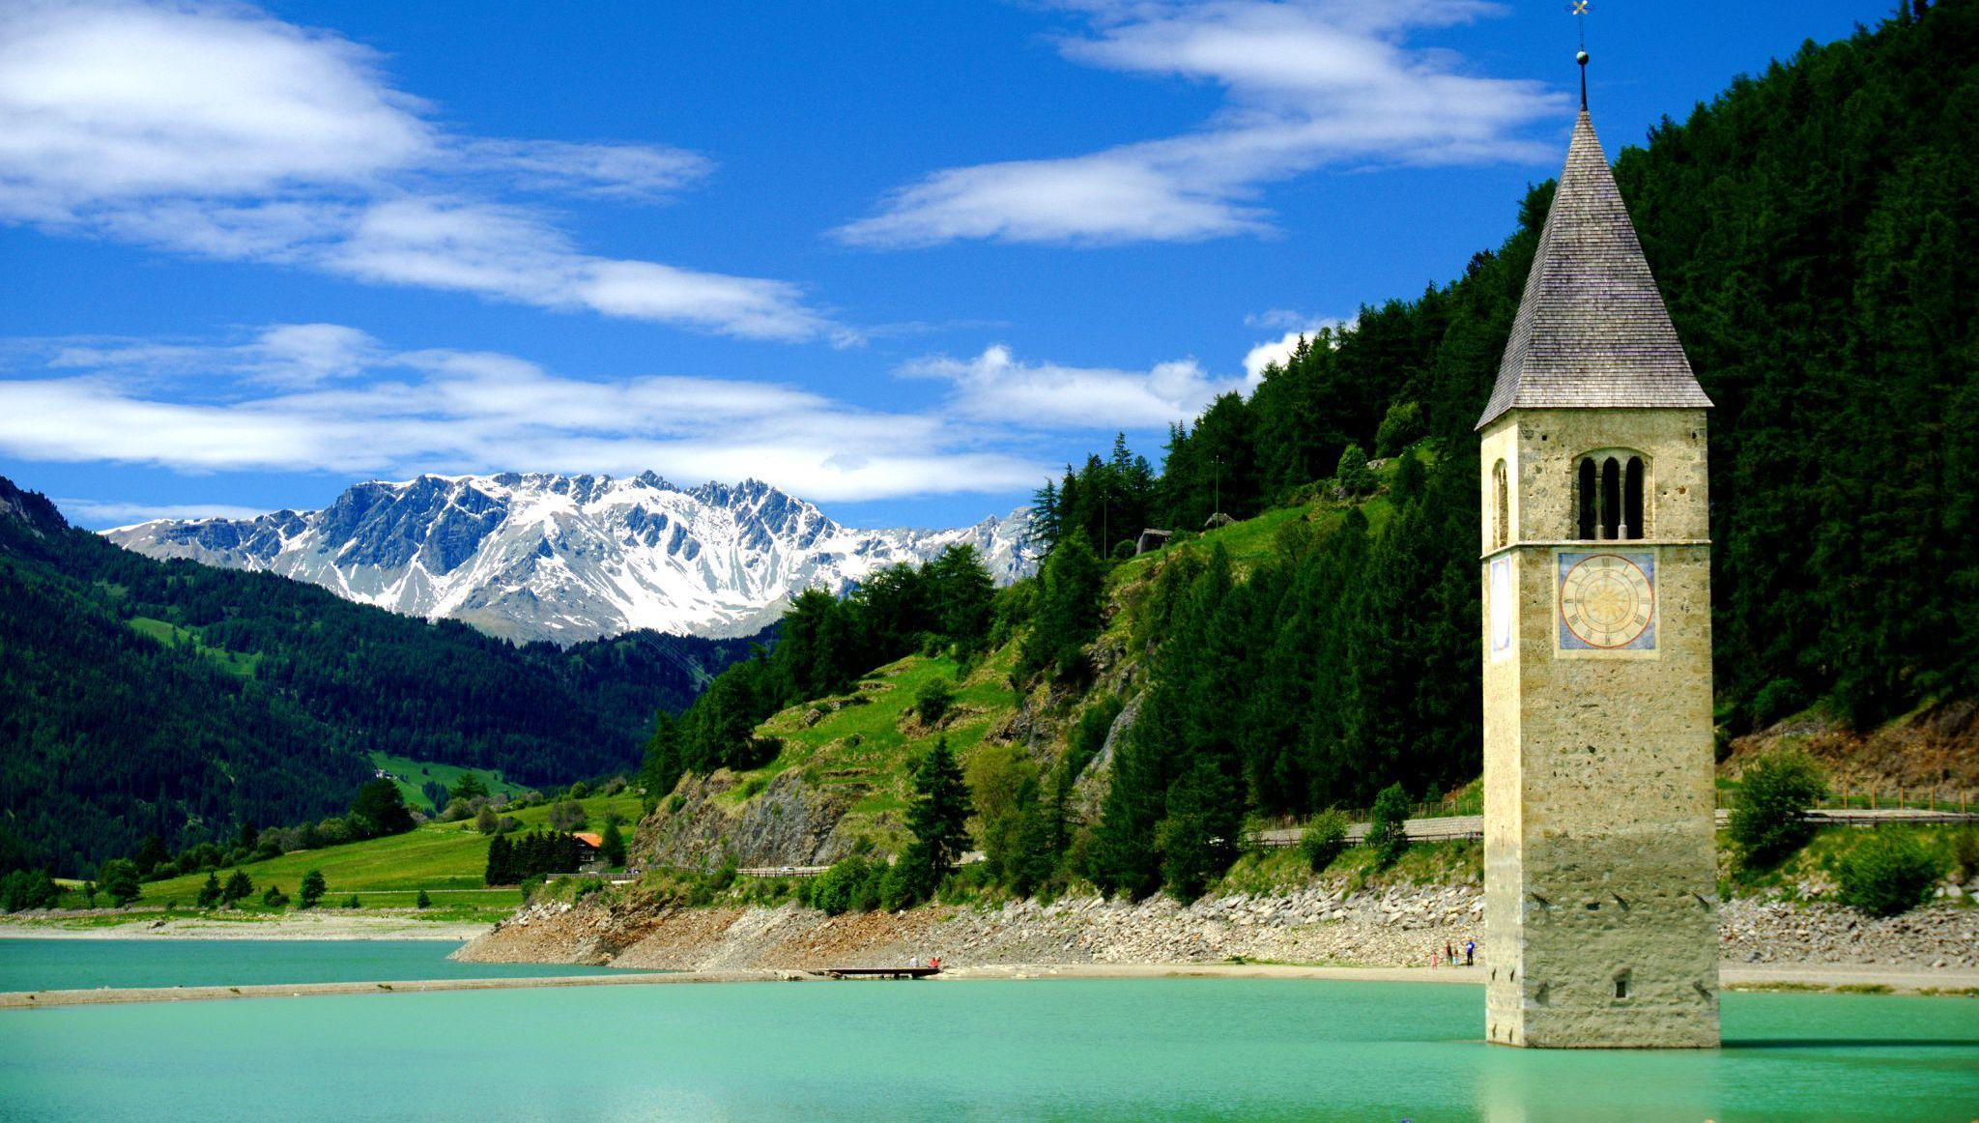
Campanario abandonado (Kirchturm) en la antigua ciudad de Altgraun en Curon Venosta, Italia. Un hermoso monumento
bajo protección monumental que se encuentra cerca de una central hidroeléctrica. Foto tomada por Felix (Fuente: Unsplash)

“Nuestro equipo está muy orgulloso de trabajar con Wegaw y la ESA en la optimización de la transición hidroenergética y estamos deseando ver los resultados de nuestra colaboración muy pronto.” | Marco Favarato  Head of Enel Innovability® Global Energy and Commodity management

El objetivo principal de este trabajo es ayudar a Enel a mejorar su comprensión de la dinámica de la nieve para maximizar la optimización del sistema hidroeléctrico en el norte de Italia.
Además, esta oportunidad permitirá a Wegaw potenciar sus capacidades de modelización de datos, que ya han sido probadas con gran precisión y fiabilidad, mediante la incorporación de una gama más amplia de características físicas que cubrirían una variedad de tipos de nieve y dinámicas complejas.
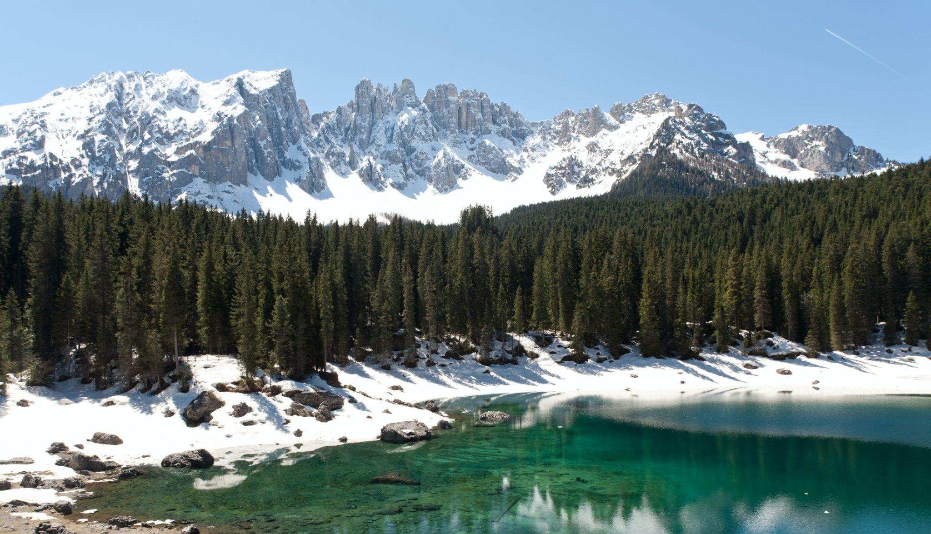
Karersee, Tirol del Sur, Italia, tomada por David O. Andersen (Fuente: Unsplash)

Después de 3 años en el laboratorio trabajando con las organizaciones más expertas del mundo, tanto en tecnología geoespacial (Agencia Espacial Europea) como en dinámica de la nieve (The WSL Institute for Snow and Avalanche Research SLF), en 2020 Wegaw lanzó el primer SaaS de monitorización de la nieve basado en datos de satélite. Desde entonces, la startup ha ofrecido con éxito datos que se crean a partir de datos satelitales y una combinación única de algoritmos de machine learning. Por ejemplo, el siguiente mapa de baja resolución de datos de SWE, demuestra estos resultados de Wegaw de un grupo de cuencas hidrológicas en Valais, Suiza:

La resolución de este mapa es de 100 m. Wegaw suele ofrecer un análisis de datos mucho más detallado y puede hacerlo para cualquier escala regional sin necesidad de utilizar drones LiDAR, datos meteorológicos, sensores de almohada de nieve o mediciones sobre el terreno.
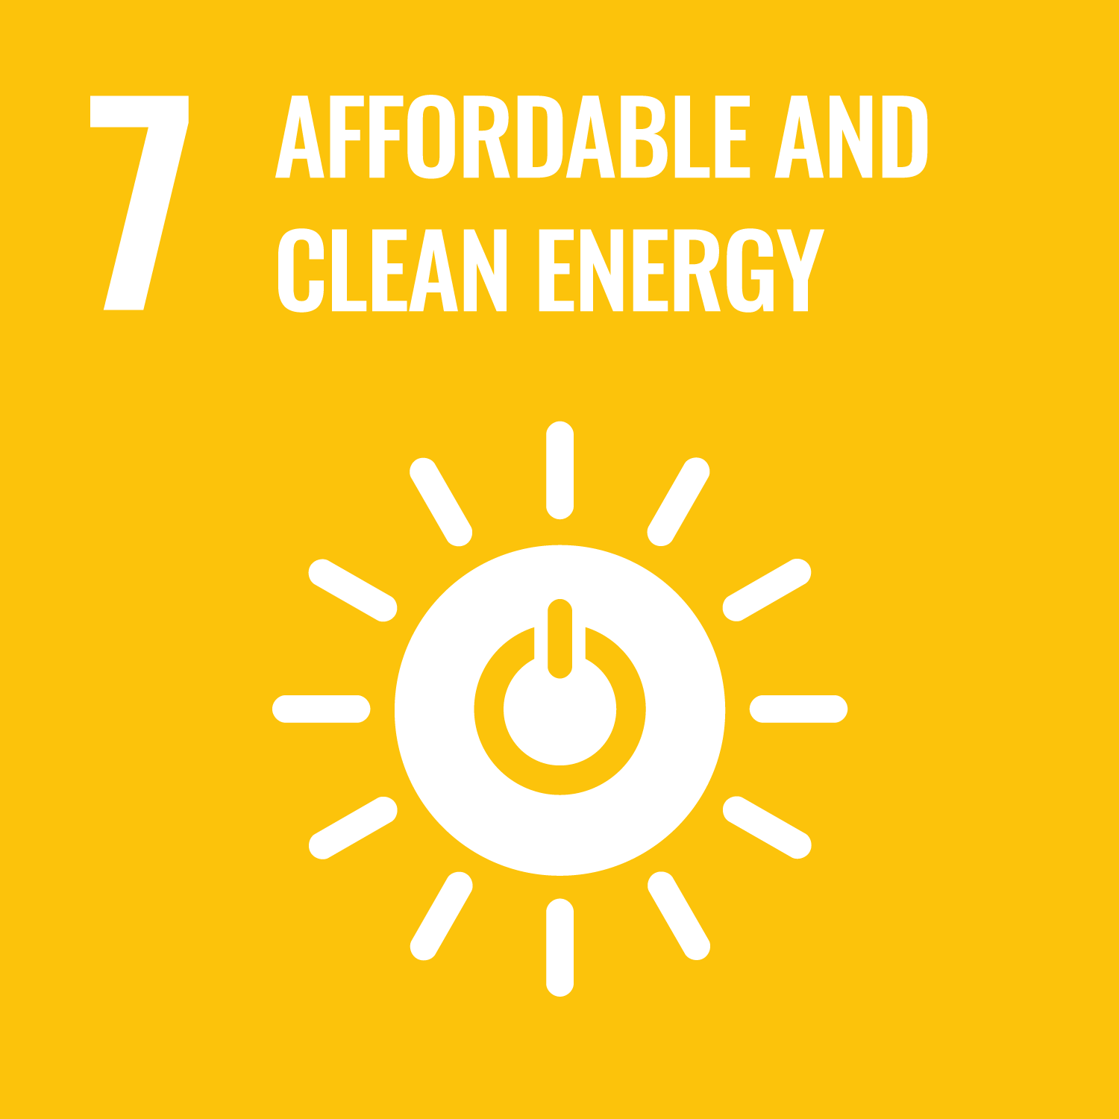  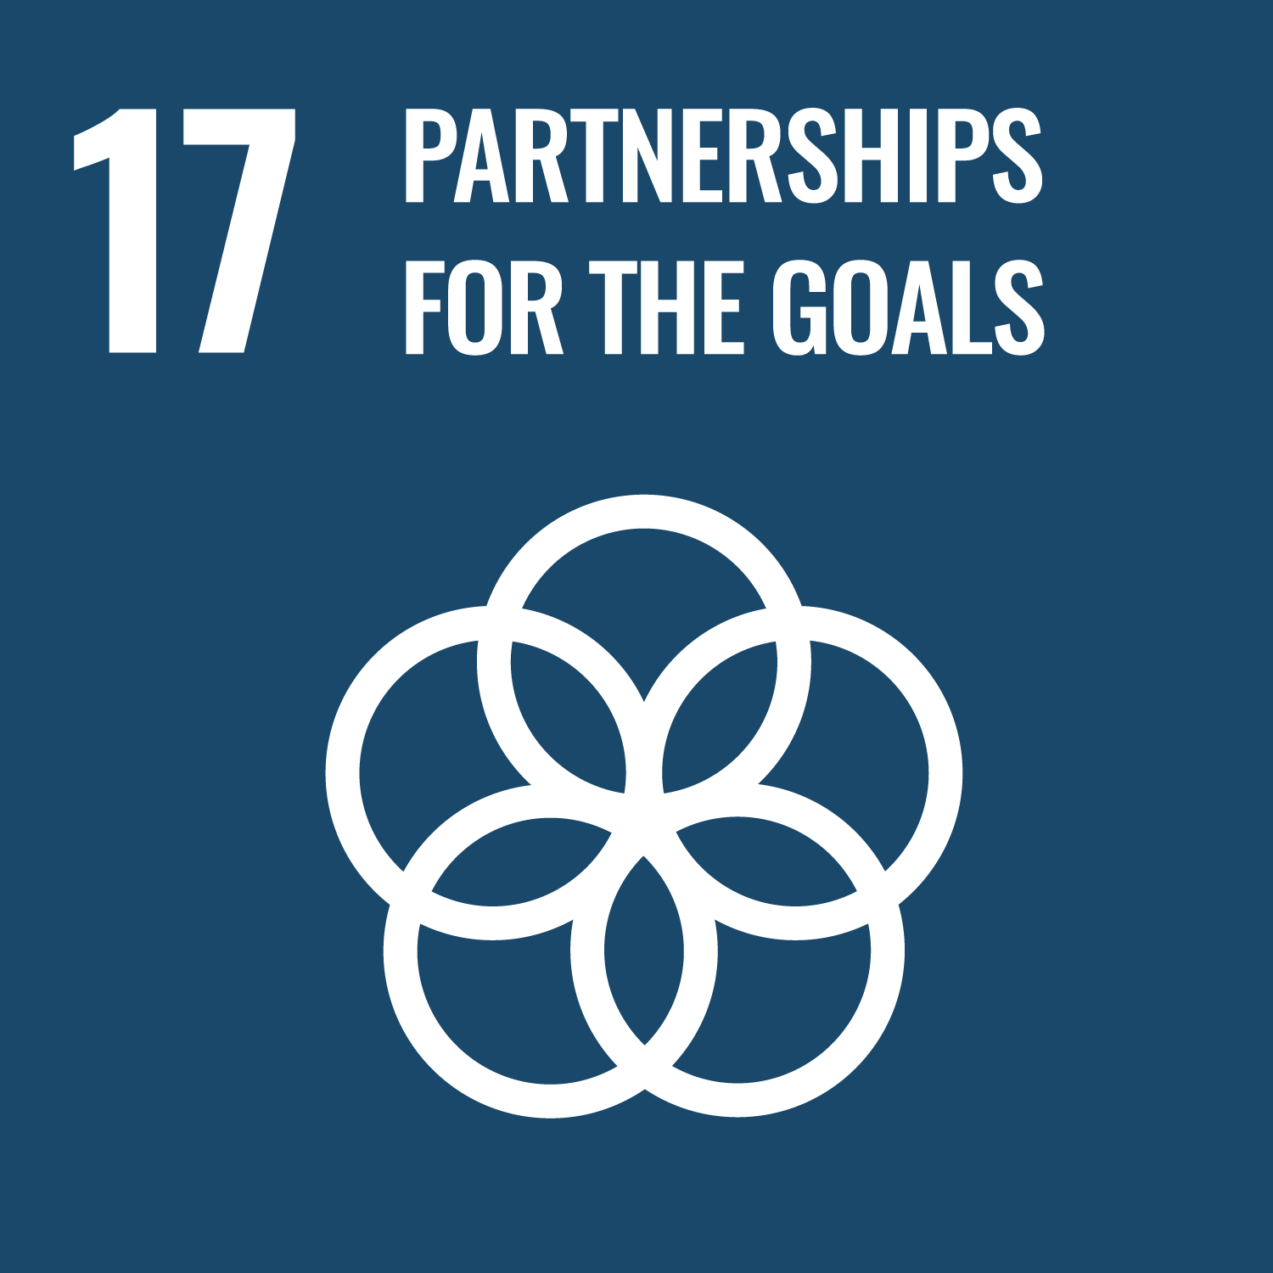 | El estudio de viabilidad es muy relevante en el contexto de la actual transición energética mundial y de los esfuerzos por mitigar el cambio climático, ya que las ideas derivadas ayudarían en última instancia a mejorar la toma de decisiones a largo y corto plazo. A escala nacional, los resultados del estudio podrían contribuir a la seguridad energética, la gestión del agua y la preservación de los recursos hídricos.  Además, este proyecto cumple efectivamente con al menos tres de los Objetivos de Desarrollo Sostenible de la ONU, incluyendo (pero no limitándose a):  - SDG 7 (Energía asequible y limpia) al permitir una mejor comprensión de la futura disponibilidad de agua y reducir potencialmente los errores en un 30%.  - SDG 13 (Acción por el Clima) optimizando potencialmente la producción de energía en un 10% durante la temporada de otoño, invierno y primavera con los mismos activos.  - SDG 17 (reforzando la Asociación Mundial para el Desarrollo Sostenible) trabajando junto con las principales partes interesadas de la industria que están comprometidas con los esfuerzos internacionales para alcanzar los objetivos de descarbonización para 2040.

El equipo de Wegaw ofrece una solución rentable que dota a las empresas hidroeléctricas de un conocimiento esencial, a través del cual reducir aún más los errores de aportes de agua futuros y, en consecuencia, reducir aún más los errores en las predicciones de afluencia de agua, lo que conduciría a mayores oportunidades de sostenibilidad (reducción de vertidos de agua) y generación de ingresos adicionales por central eléctrica anualmente.

Alpes Zillertal, Tirol del Sur, Italia, tomada por Eberhard Grossgasteiger (Fuente: Unsplash)

“El sector energético está explorando de forma proactiva formas de equilibrar la volatilidad de los precios y la generación de energía, impulsada principalmente por la incertidumbre en la producción de energías renovables. Gracias a nuestra capacidad de observación detallada, remota y casi en tiempo real, podemos ayudar a optimizar la producción de energía y el trading de energia. Este proyecto, en particular, nos permite dar mayores pasos en los Alpes europeos y mejorar nuestra validez en la región.” | Daria Lüdtke  CTO

Hoy en día, nuestro equipo está estratégicamente posicionado en la industria energética para permitir una transición más rápida de los combustibles fósiles a través de la experiencia de monitoreo de la nieve casi en tiempo real. En la actualidad, Wegaw trabaja con más de 15 empresas hidroeléctricas de todo el mundo que confían en los datos, que utilizan para mejorar sus sistemas analógicos y encabezar nuevos proyectos de energía renovable innovadores centrados en la sostenibilidad.

Para saber más sobre Wegaw, puede ver nuestro vídeo, seguirnos en LinkedIn y visitar wegaw.com. Para cualquier pregunta sobre cómo trabajar con nosotros, envíe un correo electrónico a info@wegaw.com.

— FINES —

Introducción a Wegaw
Con sede en Morges (Suiza), Wegaw combina imágenes por satélite, IA y algoritmos de machine learning para crear la solución de tecnología climática subyacente que apoya la transición de los sectores energéticos hacia la energía sostenible y limpia. El equipo multinacional de Wegaw tiene experiencia en el CERN, las Naciones Unidas y HP, y cuenta con el apoyo de la Agencia Espacial Europea y la Agencia Suiza de la Energía. Desde la creación de la empresa en 2016, Wegaw opera ya en seis países, ofreciendo datos únicos a más de 15 clientes y más de 30 centrales eléctricas sin necesidad de invertir en infraestructura. Además, Wegaw está trabajando con organismos gubernamentales y agencias nacionales para reducir las emisiones de CO2 y ayudar a los esfuerzos internacionales para alcanzar el estado Net Zero. Más información en https://wegaw.com

Contacto con la prensa Consultas sobre asociaciones
Sra. Becky Rowland, Marketing Manager  (Inglés y alemán)  Envíe un correo electrónico a: becky.rowland@wegaw.com | Sr. Ion Padilla, CEO & Co-Founder  (Español, inglés y francés)  Envíe un correo electrónico a: ion.padilla@wegaw.com

Acerca de ESA Space Solutions
ESA Space Solutions es el lugar de referencia para las grandes ideas de negocio que implican al espacio en todos los ámbitos de la sociedad y la economía. Nuestra misión es apoyar a los emprendedores de Europa en el desarrollo de negocios que utilicen aplicaciones satelitales y tecnología espacial para mejorar la vida cotidiana. Para más información, visítenos en https://business.esa.int

Sobre Enel
Enel, que este año celebra su 60º aniversario, es una multinacional de la energía y uno de los principales actores integrados en los mercados mundiales de la energía y las energías renovables.
A nivel mundial, es el mayor operador privado de renovables, el primer operador de redes por número de usuarios finales y el mayor operador minorista por base de clientes. El Grupo es el líder mundial en respuesta a la demanda y la mayor compañía eléctrica europea por EBITDA ordinario.
Enel está presente en 30 países del mundo y produce energía con más de 90 GW de capacidad total.
Enel distribuye electricidad a través de una red de más de 2,2 millones de kilómetros a más de 75 millones de usuarios finales. El Grupo lleva la energía a unos 70 millones de hogares y empresas. La rama de renovables de Enel, Enel Green Power, tiene una capacidad total de más de 54 GW y un mix de generación que incluye energía eólica, solar, geotérmica e hidroeléctrica, así como instalaciones de almacenamiento de energía, instaladas en Europa, América, África, Asia y Oceanía. Enel X Global Retail, la línea de negocio global de Enel activa en las áreas de suministro y eficiencia energética, tiene una capacidad total de 7,9 GW de respuesta a la demanda gestionada globalmente y ha instalado 62 MW de capacidad de almacenamiento. Además, Enel X Way es la nueva empresa del Grupo dedicada por completo a la movilidad eléctrica, que gestiona más de 380.000 puntos de recarga de vehículos eléctricos públicos y privados en todo el mundo, tanto directamente como a través de acuerdos de interoperabilidad.
El liderazgo de Enel en las diferentes categorías se define por comparación con los datos de los competidores en el año 2021. No se incluyen los operadores de propiedad pública.
Para más información, visite nuestra página web https://www.enel.com

